**8张Linux思维导图思维导图**

来源：本站整理 作者：佚名 时间：2016-07-22 TAG： [**我要投稿**](http://www.myhack58.com/public.html)

Linux思维导图  
   　　1、Linux学习路径：  
               
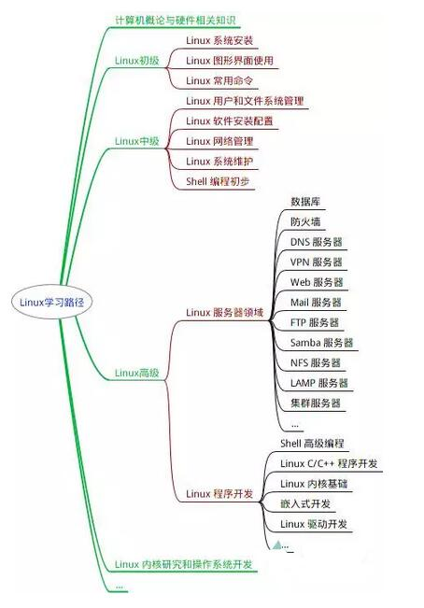  
　　2、Linux桌面介绍：  
         
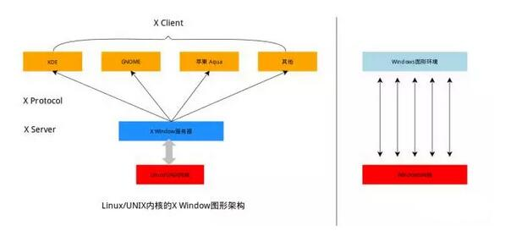  
　　3、FHS(文件系统目录标准)：  
           
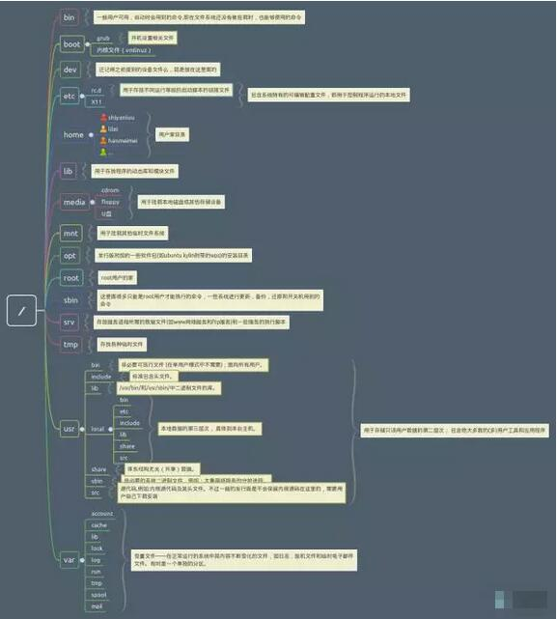  
　　以上三张图，都是在学习实验楼上的课程——Linux 基础入门，教程里面看到的。  
　　4、Linux需要特别注意的目录：  
         
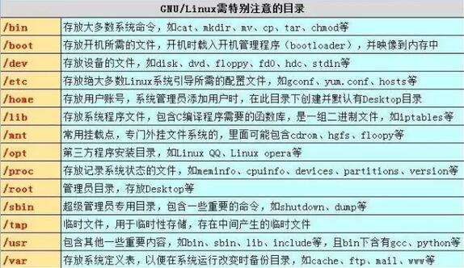  
　　这是在搜索的时候，偶然看到的，来源是：internetcn.net  
　　5、linux 内核学习路线：  
         
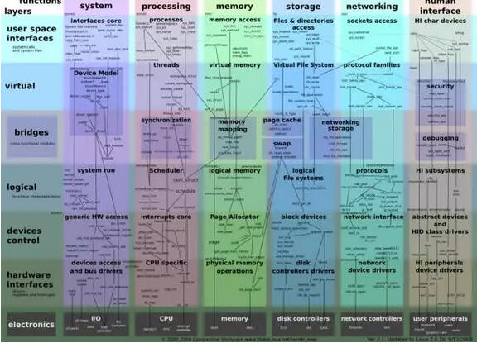  
　　这个我是在简书上看到的，地址：http://www.jianshu.com/p/b087a229aaf1  
　　6、Linux Security Coaching：  
                     
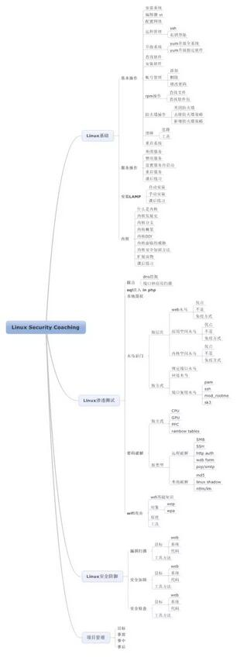  
　　这个是在github上看到的，地址： Linux Security Coaching  
　　7、Linux命令参考：  
         
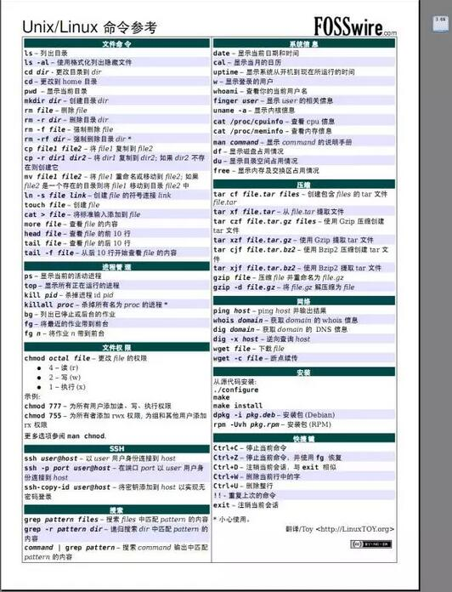  
　　上面有地址信息，就是：linuxTOY.org  
　　8、另一张Linux命令速查表：  
          
